Лабораторная работа № 9. Решение ТЗ по критерию минимума общего времени в MS Excel

Постановка задачи
Имеется m исходных пунктов, на которых сосредоточен однородный продукт (уголь на m шахтах, зерно на m элеваторах, вооружение на m складах, информация в m пунктах). Известно количество продукта a_{i} на каждом пункте (i=1...m). Имеется n конечных пунктов (пунктов назначения), в которые должен быть доставлен продукт в количестве b_{j} (j=1...n) на каждый пункт. ИзвестнЫ также временные затраты t_{ij} доставки ед. груза по маршруту A_{i} - B_{j}.
Задача заключается в определении такого плана доставки грузов, при котором перевозки начинаются одновременно и либо весь продукт вывозится из исходных пунктов, либо потребности пунктов назначения полностью удовлетворяются и при котором время доставки ресурсов минимально. В качестве примера на рис. 1 задача с m=2, n=3 представлена в виде графа. Над стрелками указаны времена транспортировки груза по каждому маршруту, которые обычно зависят от средств транспортирования, расстояния, состояния дорожного покрытия, тарифов, других факторов.

t₁₁
t₁₂
t₂₃
t₂₁
t₂₂
А₁1
А₂
В₂
В₁
В₃
Рис. 1
t₁₃
Пусть переменной x_{ij} соответствует объем перевозок по маршруту A_{i}→B_{j}. Тогда для времён движения по маршрутам справедливо выражение:
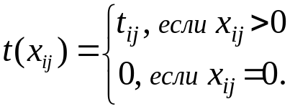 (1)
Ограничения могут быть сформулированы следующим образом:
- из любого исходного пункта не может быть вывезено больше продукта, чем в нем имеется
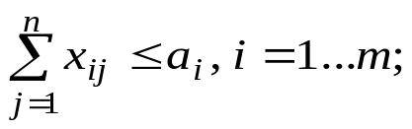 (2)
- в любой пункт назначения не может быть доставлено количество продукта, превышающее потребности этого пункта
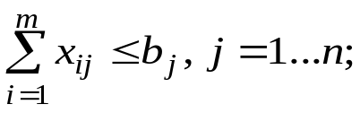 (3)
- перевозки осуществляются только из исходных пунктов в пункты назначения
x_{ij}≥ 0, i=1...m, j=1...n. (4)

Таким образом, задача содержит m+n линейных ограничений-неравенств и m∙n переменных. Целевая функция ТЗВ имеет вид:
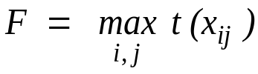 (5)
и подлежит минимизации. Из (5) следует, что значения F совпадают с длительностью самого продолжительного маршрута, по которому в соответствии с полученным допустимым базисным решением осуществляется транспортирование ресурса.

Методика выполнения задания
Рассмотрим выполнение задания на примере. Пусть имеется 4 исходных пункта со следующими запасами продукта (например, в тоннах): a1=15; a2 =10; a3 =25; a4 =30 (ячейки С5:С8 на рис. 2); имеется также 6 пунктов назначения с потребностями: b1 =10; b2 =15; b3 =5; b4 =35; b5 =5; b6 =10 (ячейки D4:I4). Временные затраты на перевозку грузов по маршрутам Ai - Bj представлены матрицей времён (ячейки D5:I8 на рис. 2).

Решение
- Поиск минимально возможного времени совершения транспортной операции.
- В каждой строке и в каждом столбце матрицы времён найдём минимальное время (ячейки D13:K13; L5:L12 на рис. 2).
1.3 Среди найденных времен определяется максимальное:
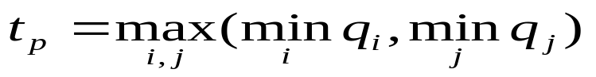
В задаче t_{p} = 5 (ячейка F15 на рис. 2).

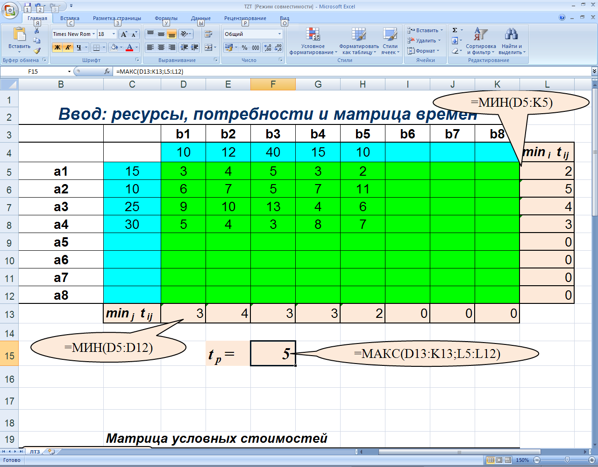
Рис. 2

2. Выделение запрещенных маршрутов. Такими маршрутами являются маршруты, отвечающие условию: t_{ij}> t_{p}.

3. Ввод условных стоимостей перевозок по правилу:

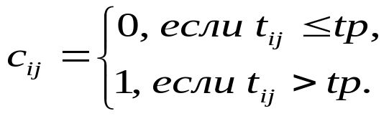
Матрица условных стоимостей представлена на рис. 3.

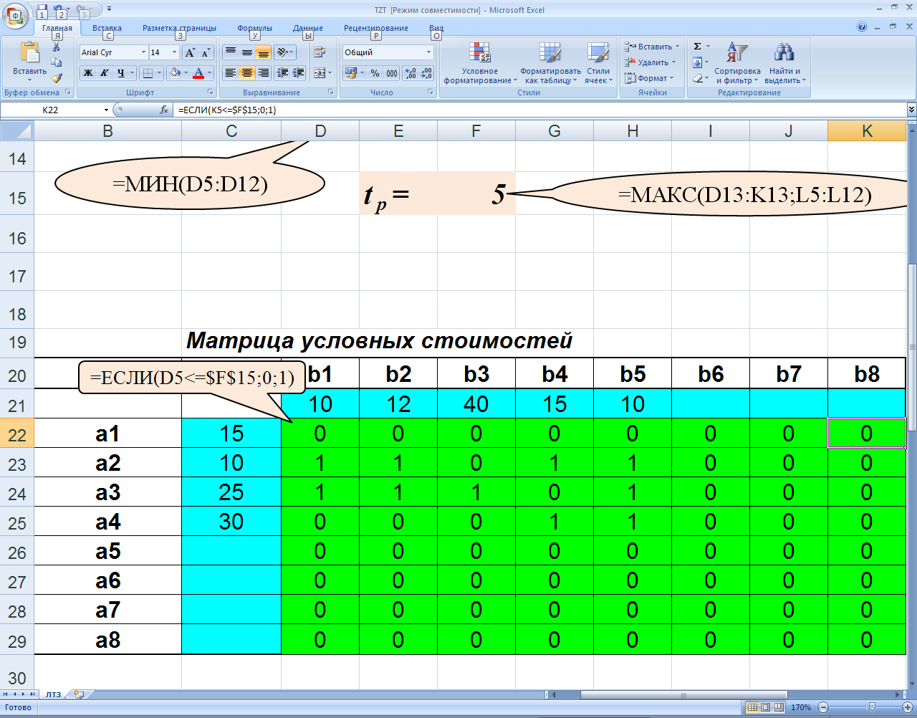
Рис. 3

4. Минимизация целевой функции
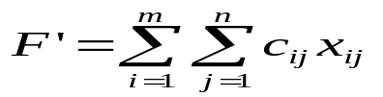
Решение линейной ТЗ ведётся по методике, изложенной в ЛР № 8. План перевозок при t_{p} = 5 представлен на рис. 4.

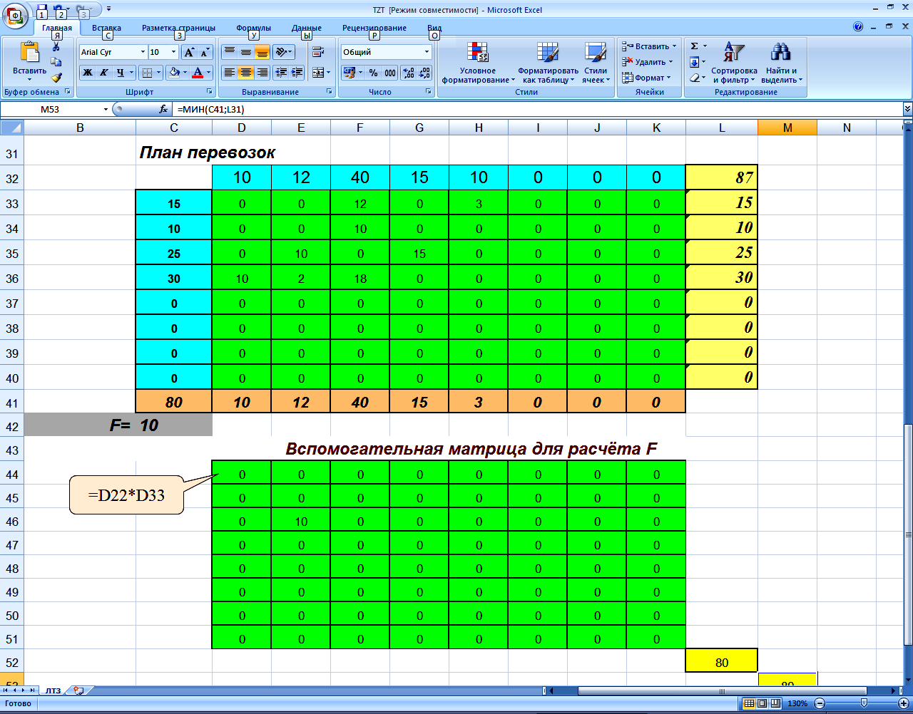
Рис. 4

Процесс будет считаться успешно завершенным в случае F’=0. В противном случае (в примере F’=10) в число разрешенных включаются маршруты с временами равными и меньшими следующего по возрастанию за t_{p} времени (в примере t₂₁=6). Переменной t_{p} присваивается новое значение и осуществляется переход к шагу 2.

5. Оптимальный план перевозок при t_{p} = 6 представлен на рис. 5. Таким образом, время реализации плана: F=6,

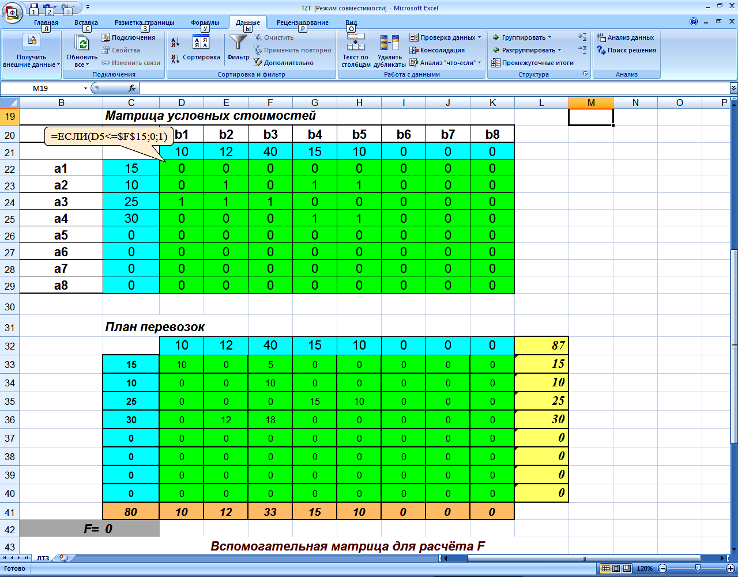
Рис. 5

Таблица 1
Варианты задач
№ вар. | a_{i} | b_{j} | t_{ij}
1 | 10 | 5 | 3 | 2 | 3 | 1
1 | 5 | 7 | 4 | 1 | 4 | 2
1 | 10 | 11 | 1 | 4 | 2 | 1
1 |  | 2
2 | 17 | 12 | 7 | 8 | 5 | 2
2 | 13 | 11 | 1 | 3 | 7 | 6
2 | 21 | 10 | 3 | 2 | 4 | 1
2 |  | 18
3 | 12 | 3 | 2 | 4 | 3 | 1
3 | 6 | 4 | 1 | 5 | 2 | 4
3 | 3 | 5 | 5 | 1 | 3 | 3
3 |  | 9
4 | 13 | 7 | 3 | 7 | 8 | 1
4 | 70 | 8 | 2 | 5 | 6 | 7
4 | 5 | 17 | 1 | 4 | 3 | 2
4 |  | 56
5 | 30 | 12 | 4 | 3 | 2 | 1
5 | 40 | 11 | 5 | 7 | 4 | 2
5 | 15 | 10 | 4 | 1 | 5 | 7
5 |  | 18
6 | 40 | 14 | 5 | 2 | 4 | 1
6 | 25 | 15 | 6 | 1 | 5 | 8
6 | 10 | 18 | 7 | 3 | 2 | 9
6 |  | 28
7 | 25 | 15 | 4 | 2 | 3 | 1
7 | 35 | 20 | 3 | 4 | 5 | 2
7 | 20 | 5 | 5 | 1 | 7 | 3
7 |  | 40
8 | 100 | 45 | 1 | 2 | 5 | 3
8 | 105 | 75 | 2 | 3 | 6 | 8
8 | 35 | 20 | 1 | 4 | 7 | 1
8 |  | 100
9 | 70 | 100 | 4 | 3 | 5 | 4
9 | 65 | 20 | 6 | 4 | 1 | 5
9 | 45 | 15 | 2 | 1 | 7 | 4
9 |  | 45
10 | 35 | 47 | 5 | 3 | 2 | 4
10 | 10 | 5 | 2 | 4 | 1 | 5
10 | 85 | 8 | 3 | 1 | 3 | 6
10 |  | 70
11 | 5 | 5 | 3 | 2 | 3 | 1
11 | 10 | 2 | 4 | 1 | 4 | 2
11 | 10 | 11 | 1 | 4 | 2 | 1
11 |  | 7
12 | 15 | 10 | 7 | 8 | 5 | 2
12 | 13 | 13 | 1 | 3 | 7 | 6
12 | 23 | 10 | 3 | 2 | 4 | 1
12 |  | 18
13 | 11 | 5 | 2 | 4 | 3 | 1
13 | 6 | 2 | 1 | 5 | 2 | 4
13 | 4 | 5 | 5 | 1 | 3 | 3
13 |  | 9
14 | 13 | 7 | 3 | 7 | 8 | 1
14 | 67 | 6 | 2 | 5 | 6 | 7
14 | 8 | 17 | 1 | 4 | 3 | 2
14 |  | 58
15 | 28 | 12 | 4 | 3 | 2 | 1
15 | 40 | 11 | 5 | 7 | 4 | 2
15 | 17 | 9 | 4 | 1 | 5 | 7
15 |  | 19
16 | 35 | 14 | 5 | 2 | 4 | 1
16 | 25 | 15 | 6 | 1 | 5 | 8
16 | 15 | 17 | 7 | 3 | 2 | 9
16 |  | 29
17 | 22 | 15 | 4 | 2 | 3 | 1
17 | 35 | 20 | 3 | 4 | 5 | 2
17 | 23 | 6 | 5 | 1 | 7 | 3
17 |  | 39
18 | 98 | 45 | 1 | 2 | 5 | 3
18 | 105 | 75 | 2 | 3 | 6 | 8
18 | 37 | 24 | 1 | 4 | 7 | 1
18 |  | 96
19 | 70 | 90 | 4 | 3 | 5 | 4
19 | 63 | 30 | 6 | 4 | 1 | 5
19 | 47 | 15 | 2 | 1 | 7 | 4
19 |  | 45
20 | 30 | 47 | 5 | 3 | 2 | 4
20 | 15 | 5 | 6 | 4 | 1 | 5
20 | 85 | 9 | 3 | 1 | 3 | 6
20 |  | 69
21 | 10 | 6 | 3 | 2 | 3 | 1
21 | 7 | 7 | 4 | 1 | 4 | 2
21 | 8 | 12 | 1 | 4 | 2 | 1
21 |  | 2
22 | 17 | 12 | 7 | 8 | 5 | 2
22 | 9 | 10 | 1 | 3 | 7 | 6
22 | 25 | 11 | 3 | 2 | 4 | 1
22 |  | 18
23 | 10 | 3 | 2 | 4 | 3 | 1
23 | 3 | 4 | 1 | 5 | 2 | 4
23 | 4 | 6 | 5 | 1 | 3 | 3
23 |  | 8
24 | 13 | 11 | 3 | 7 | 8 | 1
24 | 51 | 8 | 2 | 5 | 6 | 7
24 | 24 | 17 | 1 | 4 | 3 | 2
24 |  | 52
25 | 25 | 12 | 4 | 3 | 2 | 1
25 | 45 | 45 | 5 | 7 | 4 | 2
25 | 15 | 14 | 4 | 1 | 5 | 7
25 |  | 14
26 | 32 | 14 | 5 | 2 | 4 | 1
26 | 25 | 15 | 6 | 1 | 5 | 8
26 | 18 | 18 | 7 | 3 | 2 | 9
26 |  | 28
27 | 25 | 15 | 4 | 2 | 3 | 1
27 | 35 | 20 | 3 | 4 | 5 | 2
27 | 20 | 11 | 5 | 1 | 7 | 3
27 |  | 34
28 | 94 | 45 | 1 | 2 | 5 | 3
28 | 111 | 75 | 2 | 3 | 6 | 8
28 | 35 | 37 | 1 | 4 | 7 | 1
28 |  | 83
29 | 67 | 96 | 4 | 3 | 5 | 4
29 | 66 | 20 | 6 | 4 | 1 | 5
29 | 47 | 19 | 2 | 1 | 7 | 4
29 |  | 45
30 | 35 | 47 | 5 | 3 | 2 | 4
30 | 20 | 5 | 2 | 4 | 1 | 5
30 | 75 | 7 | 3 | 1 | 3 | 6
30 |  | 71

